2023 IV. negyedévében a gazdaság teljesítménye stagnált (első becslés)
...az előző negyedévihez és a 2022. IV. negyedévihez képest sem változott
Magyarország bruttó hazai terméke 2023 IV. negyedévében a nyers adatok szerint nem változott, a szezonálisan és naptárhatással kiigazított és kiegyensúlyozott adatok szerint 0,4%-kal nőtt az előző év azonos időszakához viszonyítva. Az előző negyedévhez képest – a szezonálisan és naptárhatással kiigazított és kiegyensúlyozott adatok alapján – a gazdaság teljesítménye szintén nem változott.
2023 IV. negyedévében a gazdaság teljesítménye a nyers adatok szerint nem változott, a szezonálisan és naptárhatással kiigazított és kiegyensúlyozott adatok szerint 0,4%-kal meghaladta az előző év azonos időszakit.
A gazdasági teljesítmény főként a mezőgazdaság, a humánegészségügyi, szociális ellátás és az információ, kommunikáció nemzetgazdasági ágakban emelkedett. A növekedést ellensúlyozta az ipar, az építőipar és a piaci szolgáltatások egy részének, főként a kereskedelemnek a visszaesése.
A gazdaság teljesítménye az előző negyedévhez viszonyítva nem változott.
2023-ban a bruttó hazai termék a nyers adatok alapján 0,9, a szezonálisan és naptárhatással kiigazított és kiegyensúlyozott adatok alapján 0,8%-kal maradt el az előző évitől.
Sajtókapcsolat:
- kommunikacio@ksh.hu
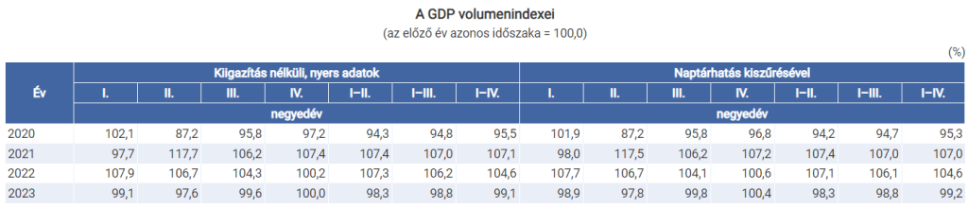 | © Központi Statisztikai Hivatal
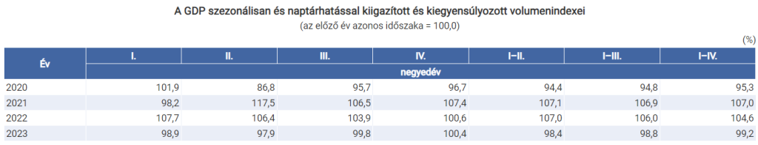 | © Központi Statisztikai Hivatal
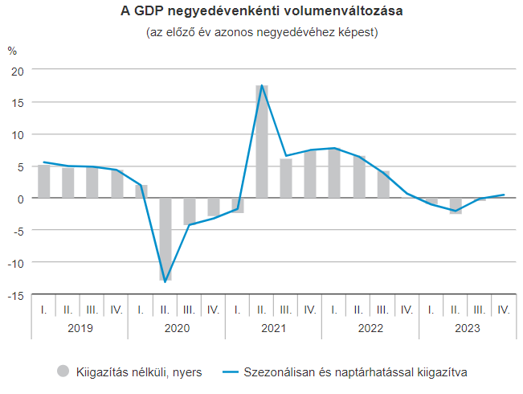 | © Központi Statisztikai Hivatal
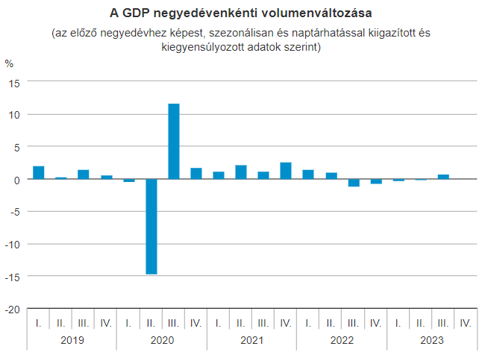 | © Központi Statisztikai Hivatal
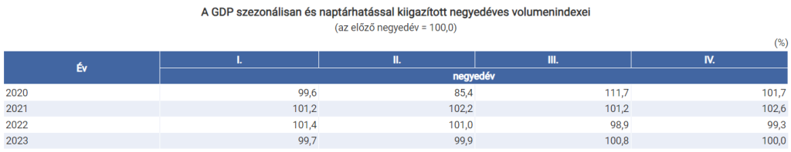 | © Központi Statisztikai Hivatal
Eredeti tartalom: Központi Statisztikai Hivatal
Továbbította: Helló Sajtó! Üzleti Sajtószolgálat
Ez a sajtóközlemény a következő linken érhető el:

